Федеральное государственное автономное

образовательное учреждение

высшего образования

«СИБИРСКИЙ ФЕДЕРАЛЬНЫЙ УНИВЕРСИТЕТ»

Институт инженерной физики и радиоэлектроники

Радиотехники

кафедра

**ОТЧЕТ О НАУЧНО-ИССЛЕДОВАТЕЛЬСКОЙ РАБОТЕ**

Разработка лабораторного макета для изучения навигационных систем

|  |  |  |  |
| --- | --- | --- | --- |
| Руководитель |  | А.С. Пу | А.А.Ерохин |
|  |  | подпись, дата | инициалы, фамилия |
| Руководитель |  | А.С. Пу | А.С.Пустошилов |
|  |  | подпись, дата | инициалы, фамилия |
| Студент РФ19-32Б | А.С.Пу стошилов | А.С. Пу | Д.Р.Соловьев |
|  | номер группы, зачетной книжки | подпись, дата | инициалы, фамилия |

Красноярск 2022

**Содержание**

Введение 3

Раздел 1. Теоретическая часть 5

1.1 Принцип работы системы: 5

1.2 Псевдослучайная последовательность: 6

1.3 DMA и ЦАП микроконтроллера STM32: 8

Раздел 2. Реализация BPSK модуляции на базе микроконтроллера 11

Заключение 14

Список используемых источников 15

Приложение А 16

# Введение

Глобальная навигационная спутниковая система (Global Navigation Satellite System – GNSS) – это спутниковые системы (наиболее распространены GPS и ГЛОНАСС), используемые для определения местоположения в любой точке земной поверхности с применением специальных навигационных или геодезических приемников. GNSS-технология нашла широкое применение в геодезии, городском и земельном кадастре, при инвентаризации земель, строительстве инженерных сооружений, в геологии и т.д.

ГЛОНАСС – это российская разработка, которая обеспечивает точное позиционирование объекта в пространстве с минимальной погрешностью. Для определения координат используется специальное оборудование, которое при поддержке наземной инфраструктуры связывается с сетью спутников, выведенных на околоземную орбиту.

Основой системы ГЛОНАСС являются 24 космических аппарата, которые движутся в трёх орбитальных плоскостях по 8 аппаратов в каждой плоскости, наклоненных к экватору под углом 64,8°, с высотой орбит 19100 км и периодом обращения 11 ч 15 мин 44 с. Выбранная структура орбитальной группировки обеспечивает движение всех космических аппаратов по единой трассе на поверхности Земли с ее повторяемостью через 8 суток. Такие характеристики обеспечивают высокую устойчивость орбитальной группировки системы ГЛОНАСС, что практически позволяет обходиться без коррекции орбит космических аппаратов в течение всего срока их активного существования.

*** Для определения координат при помощи ГЛОНАСС необходимо получить сигналы от четырех спутников. Эти сигналы, которые отправляются со спутника, содержат информацию о времени, орбите спутника и его текущем положении. Когда приемник получает сигналы от всех четырех спутников, он может использовать эту информацию для определения своего местоположения.

Каждый спутник передает сигнал в форме кода, который содержит информацию о времени передачи сигнала. Этот код синхронизируется с атомными часами, находящимися на борту спутника, что позволяет получить точное время передачи сигнала. Приемник сравнивает время прибытия сигналов от четырех спутников и на основе этой информации определяет свои координаты.

Процесс определения координат начинается с измерения времени задержки между отправкой сигнала спутником и его приемом приемником. Также учитывается время, которое затрачивает сигнал на перемещение из спутника в приемник. Используя эту информацию, приемник может определить расстояние между собой и каждым из четырех спутников.

Затем приемник использует эти измерения, чтобы определить свое местоположение на земной поверхности. Для этого приемник применяет метод трилатерации, который использует три окружности с центрами в каждом из четырех спутников и радиусами, соответствующими измеренным расстояниям до каждого спутника. Точка пересечения трех окружностей является местоположением приемника.

Однако, на практике, измерения могут быть неточными из-за различных факторов, таких как атмосферные условия, многолучевость сигналов и т.д. Поэтому, для повышения точности определения координат, приемник должен учитывать эти факторы и применять коррекции к измерениям. Также, для получения более точных измерений, приемник может использовать сигналы не только от четырех спутников, но и от большего количества спутников, если они доступны. ***

***Метод трилатерации - это метод определения расстояния между двумя точками на основе измерения расстояния от каждой из этих точек до третьей точки (точки, известной как базовая станция).

Метод трилатерации основан на том, что расстояние между двумя точками можно определить, используя известные расстояния от каждой из этих точек до третьей точки (базовой станции), а также известную геометрию треугольника, образованного этими тремя точками.

Предположим, что у нас есть базовая станция и две неизвестные точки, между которыми мы хотим определить расстояние. При этом мы знаем расстояние от базовой станции до каждой из неизвестных точек. Также мы знаем координаты базовой станции.

Чтобы определить расстояние между двумя неизвестными точками, мы можем использовать триангуляцию. Для этого мы строим окружности с центрами в каждой из неизвестных точек и радиусами, равными известному расстоянию до каждой точки от базовой станции. Затем мы находим точку пересечения этих окружностей, которая будет находиться на равном расстоянии от каждой из неизвестных точек.

Таким образом, мы можем определить расстояние между двумя неизвестными точками, используя известные расстояния до базовой станции и геометрию треугольника, образованного этими тремя точками. Этот метод широко используется в геодезии, навигации и других областях, где требуется определение расстояний и координат точек. ***

*** Для определения расстояния между источником звука и приемником существует метод трилатерации на основе звуковых сигналов. Этот метод используется, например, в системах измерения глубины моря или в локаторах распознавания объектов под водой.

Определение расстояния с помощью звука основано на измерении времени, за которое звуковой сигнал распространяется от источника до приемника. Для этого используются несколько приемников (обычно два или три), которые находятся на известном расстоянии друг от друга. Когда источник излучает звуковой сигнал, он распространяется во все стороны, и приходит к каждому приемнику в разное время.

Каждый приемник записывает время прихода сигнала, и затем с помощью трилатерации можно определить расстояние до источника звука. Для этого необходимо провести окружность с центром в каждом приемнике и радиусом, равным времени задержки сигнала между приемниками. Точка пересечения окружностей будет соответствовать местоположению источника звука.

Однако, следует учитывать, что звук распространяется не равномерно во всех направлениях и зависит от условий среды, в которой он распространяется. Кроме того, звук может отражаться от препятствий, что может приводить к ошибкам в измерениях. Поэтому, для более точного определения расстояния с помощью звука, необходимо учитывать и компенсировать эти факторы. ***

Научно-исследовательская работа прежде всего является этапом создания учебного макета навигационной системы.

Макет позволит изучить принцип, по которому определяется расстояние между спутником и объектом в Глобальных Навигационных Спутниковых Системах.

В рамках НИР будет рассмотрена генерация BPSK сигнала с помощью микроконтроллера. Прием этого сигнала позволит измерять расстояние в темноте, при разной температуре и влажности воздуха, независимо от задымленности и степени загрязнения пылью.

Для увеличения избирательности системы в качестве псевдослучайной последовательности используется код Баркера.

# Раздел 1. Теоретическая часть

# 1.1 Принцип работы системы:

На объект, координаты которого необходимо определить, устанавливается приемно-передающее устройство – терминал.

Для позиционирования терминал подает запрос на спутники. Чем больше спутников ответят на запрос (в идеале – не менее 4), тем точнее будут определены координаты.[4]

Ответный сигнал поступает в терминал, программный комплекс которого анализирует время задержки для разных спутников. На основе анализа ответной информации определяются координаты объекта, на котором установлено приемное оборудование. Пример системы приведен на рисунке 1

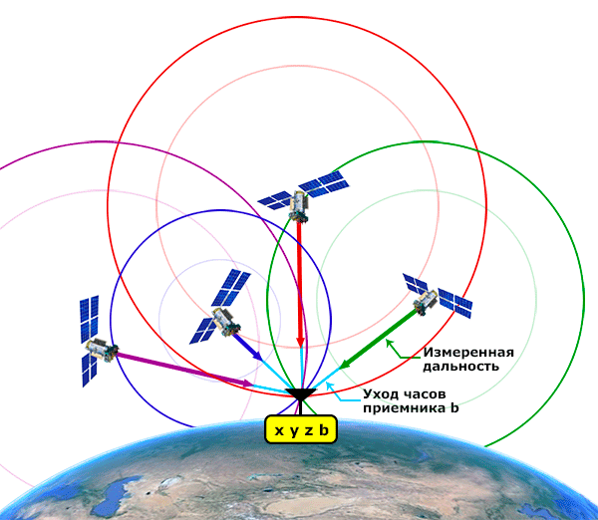

Рисунок 1 – Пример работы системы

При постоянной работе терминала (т.е. регулярной отправке запросов и анализе ответов) система ГЛОНАСС может определять не только положение, но и скорость движения объекта. При движении точность позиционирования снижается, но все равно остается достаточной для того, чтобы навигационное оборудования могло выполнить привязку координат объекта к электронной карте местности и построить маршрут. [1,2]

Для определения расстояния в навигационных системах применяют дальномерные коды (псевдослучайные последовательности).[1]

В случае учебного макета терминалом является микрофон, а динамики – выполняют роль спутников, относительно которых и будет определятся координата микрофона.

# 1.2 Псевдослучайная последовательность:

Псевдослучайная последовательность – это средство установления момента абсолютного совпадения сигналов спутника и опорных сигналов приемника в процессе измерения расстояния (дальности) до спутника.[7]

Основные достоинства и преимущества:

* Такое кодирование позволяет в системе GPS работать с сигналами очень низкой мощности и с антеннами малых размеров.
* А также допускает применение на всех спутниках GPS одних и тех же несущих частот.

***

Псевдослучайные последовательности (ПСП) играют важную роль в навигации, особенно в глобальных навигационных спутниковых системах (GNSS) таких, как GPS и ГЛОНАСС. Эти системы используют сигналы, создаваемые спутниками, для определения местоположения приемника на Земле.

Каждый спутник GNSS генерирует сигналы, которые содержат коды, известные как кодовые последовательности. Каждый код состоит из ПСП, которые являются длинными бинарными последовательностями нулей и единиц, которые кажутся случайными. Однако эти последовательности не являются случайными, а скорее являются псевдослучайными, то есть они создаются с помощью алгоритмов, которые могут генерировать последовательности, которые похожи на случайные.

Приемник GNSS использует сигналы от нескольких спутников для определения своего местоположения. Для этого он получает кодовые последовательности от спутников, и затем сравнивает их со своими внутренними кодовыми последовательностями. Разница между этими последовательностями может быть использована для определения расстояния между приемником и спутником. Приемник сравнивает фазу сигнала, получаемого от спутника, с фазой сигнала, создаваемого внутренней кодовой последовательностью приемника, чтобы определить эту разницу.

ПСП также используются для устранения ошибок измерения в GNSS. Измерения могут быть искажены различными факторами, такими как многолучевое распространение и эффекты атмосферы. Однако, если заранее известны кодовые последовательности, сгенерированные спутником, и коды, сгенерированные приемником, то приемник может устранить эти ошибки и получить более точное измерение расстояния до спутника.

В целом, псевдослучайные последовательности очень важны для навигации и GNSS. Они позволяют определять расстояние до спутников и устранять ошибки измерений, что делает системы GNSS более точными и надежными.

***

Среди фазоманипулированных сигналов особое место занимают сигналы, кодовые последовательности которых являются последовательностями максимальной длины или М-последовательностями. Такие последовательности обладают следующими основными свойствами:

1. М-последовательность является периодической с периодом, состоящим из М импульсов (символов).

2. Боковые пики периодической автокорреляционной функции

сигналов, образованных М-последовательностью, равны —1/М.

3. М-последовательность в общем случае состоит из нескольких

видов импульсов (например, импульсы могут отличаться начальными фазами, несущими частотами ит. д.). Импульсы различного вида встречаются в периоде примерно одинаковое число раз, т.е. все импульсы распределяются в периоде равновероятно. Вследствие этого М-последовательности называют часто псевдослучайными.

4. Автокорреляционная функция усеченной М-последовательности, под которой понимается непериодическая последовательность длиной в период №, имеет величину боковых пиков, близкую к ИИ М. Поэтому с ростом М величина боковых пиков уменьшается.

Благодаря перечисленным свойствам М-последовательности широко применяют в радиотехнических системах. [8]

Использование же в макете последовательности Баркера обуславливается тем, что она имеет меньшее количество элементов – это упрощает реализацию системы, а низкий уровень боковых лепестков автокорреляционной функции позволит быстрее определять задержку. Для макета выбрана длина в три элемента: +1, +1, -1. [3,7]

# 1.3 DMA и ЦАП микроконтроллера STM32:

Цифроаналоговый преобразователь (ЦАП) представляет собой устройство, позволяющее получить аналоговый сигнал необходимой формы из соответствующего цифрового кода. Фактически он производит обратную операцию, выполняемую аналогоцифровым преобразователем (АЦП). ЦАП и АЦП являются интерфейсами между дискретным цифровым миром и аналоговыми сигналами. Любой ЦАП характеризуется разрядностью, производительностью и динамическим диапазоном.[5]

Структурная схема ЦАП представлена на рисунке 2:

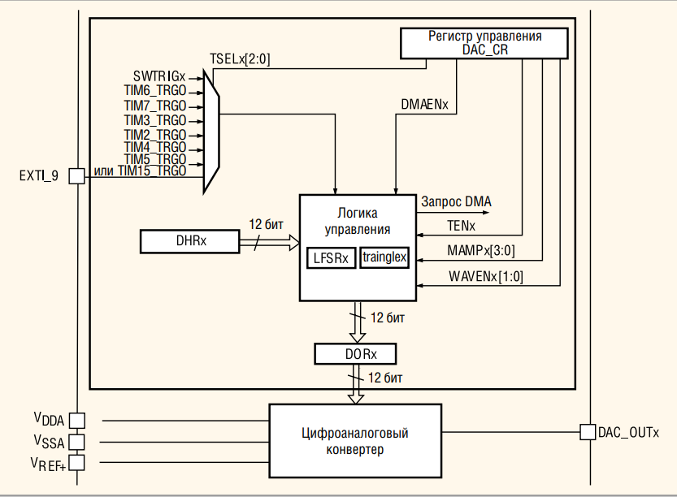

Рисунок 2 – Структурная схема ЦАП

Цифроаналоговый преобразователь микроконтроллеров серии STM32 представляет собой 12-разрядный преобразователь цифровых данных в выходное напряжение от 0 В до опорного напряжения Vref+. ЦАП поддерживает как 12-разрядный режим, так и 8-разрядный. Кроме того, он может быть использован в сочетании с блоком прямого доступа к памяти DMA.

ЦАП имеет два канала, каждый из которых содержит независимый преобразователь. Канал 1 подключён к выводу PA4, а канал 2 – к выводу PA5. В двухканальном режиме преобразование может выполняться независимо или одновременно, когда оба канала группируются для синхронного запуска. В 12-разрядном режиме данные могут выравниваться по правому или по левому краю 16-разрядных слов.

Запуск преобразования возможен программно либо от внешних источников. В качестве таких источников запуска могут служить таймеры или внешний вход EXTI_9. Вход опорного напряжения Vref+ является общим с блоком АЦП. [5]

DMA (Direct Memory Access – прямой доступ к памяти) – позволяет передавать данные без участия ядра. [6]

На рисунке 3 изображена структурная схема каналов DMA и ее контролера:

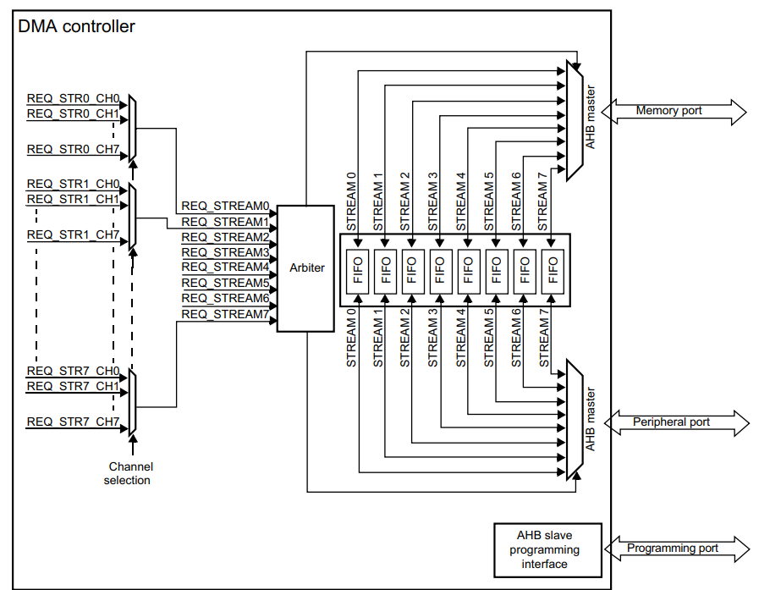

Рисунок 3 – Структурная схема контроллера DMA

Встроенный в микроконтроллеры STM32 цифроаналоговый преобразователь (DAC) может работать по сигналам таймера и получать данные напрямую из массива памяти через DMA. Таким образом, можно сконфигурировать контроллер так, что DAC будет работать без участия программы, не затрачивая ресурсы процессора, за исключением инициализации системы. [5,6]

Этого достаточно для реализации BPSK модуляции не нагружая контроллер лишними операциями.

***

Генерация фазомодулированного сигнала с помощью DMA может быть выполнена с использованием цифрового синтезатора сигнала (DDS), который представляет собой аппаратный модуль, способный генерировать сигналы определенной частоты и фазы.

Для генерации фазомодулированного сигнала необходимо сначала настроить цифровой синтезатор сигнала, чтобы он мог генерировать сигнал нужной частоты и фазы. Затем нужно настроить DMA, чтобы передать значения амплитуды синусоидального сигнала на ЦАП (цифро-аналоговый преобразователь) в нужном порядке.

Для этого необходимо настроить следующие параметры DMA:

- источник данных: массив значений амплитуд синусоидального сигнала;

- назначение данных: регистры ЦАП;

- количество передаваемых данных: количество элементов массива амплитуд;

- режим передачи: циклический.

При настройке DMA также нужно учитывать частоту дискретизации, которая определяется тактовой частотой микроконтроллера и делителем тактовой частоты ЦАП. Частота дискретизации должна быть достаточно высокой, чтобы обеспечить достаточно точную реконструкцию сигнала.

Затем необходимо сгенерировать псевдослучайную последовательность (PN-последовательность), которая будет использоваться для модуляции фазы синусоидального сигнала. Эта последовательность может быть сгенерирована с помощью алгоритма, описанного выше.

Далее, для каждого элемента псевдослучайной последовательности нужно определить фазовый сдвиг, который будет добавлен к фазе синусоидального сигнала, чтобы модулировать его фазу. Для этого можно использовать таблицу предварительно вычисленных значений фазового сдвига для каждого элемента псевдослучайной последовательности.

Наконец, значения фазового сдвига нужно добавить к фазе каждого элемента синусоидального сигнала, чтобы получить фазомодулированный сигнал. Это можно сделать во время передачи данных в ЦАП, изменяя значение амплитуды синусоидального сигнала в соответствии с предварительно вычисленными значениями фазового сдвига

***

# Раздел 2. Реализация BPSK модуляции на базе микроконтроллера

Код для инициализации DMA и ЦАП генерировался с помощью программы STM32CubeMX.

Контроллер STM32F407VET6 используемый в макете тактируется внешним кварцевым резонатором 8 МГЦ (рисунок 4).

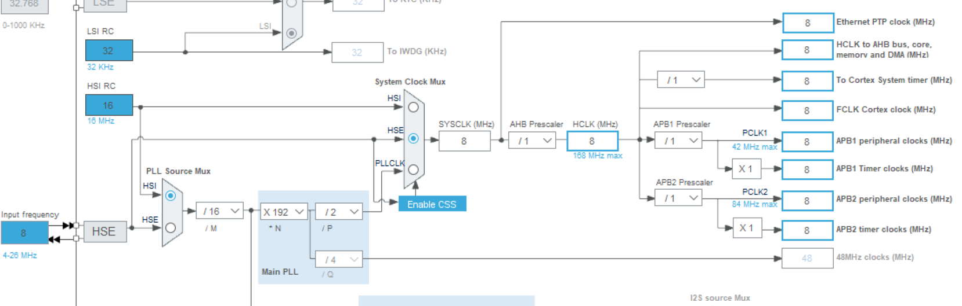

Рисунок 4 – Схема тактирования микроконтроллера

Так как для генерации гармонического сигнала используются табличные значения синуса и ЦАП микроконтроллера, именно делением частоты тактирования микроконтроллера определяется частота обновления таймера, отвечающего за пересылку значений по DMA – это значение и будет частотой дискретизации сигнала. Тактирования таймера вычисляется по формуле 1:

|  |  |
| --- | --- |
| $${Update}_{event}=\frac{{TIM}_{CLK}}{(PSC+1)(ARR+1)}$$ | (1) |

где TIMCLK  - частота тактирования шины, PSC – делитель частоты, ARR – значение после которого таймер будет обновляться.

Для лабораторного макета необходима частота сигнала 5 КГц, следовательно: PSC = 0, ARR = 36 (Рисунок 5).

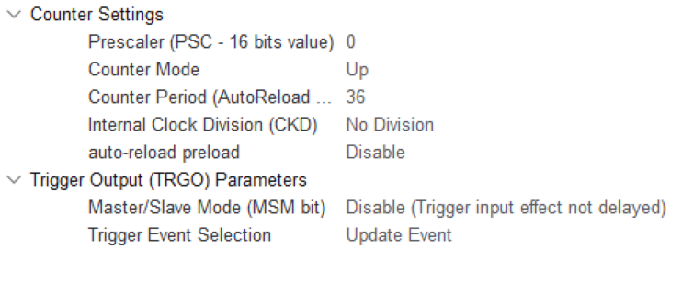

Рисунок 5 – Окно настройки таймера, вызывающего пересылку данных из памяти в ЦАП

С целью экономии оперативной памяти микроконтроллера, значения сигнала записаны массивом в постоянную память. Сигнал представляет собой два периода синуса без сдвига по фазе и один период синуса со сдвигом на 90 градусов.

***

Для навигации в основном используются псевдослучайные последовательности, так как они имеют определенные свойства, которые делают их более подходящими для этой цели. Однако, в теории возможно использование обычных импульсов для навигации.

В случае использования обычных импульсов, для определения позиции приемника необходимо знать точное время прихода каждого импульса от каждого спутника, что может быть достаточно сложной задачей. Кроме того, сигналы от спутников могут быть подвержены помехам, что может существенно ухудшить точность измерений.

Поэтому, использование псевдослучайных последовательностей для навигации является более практичным и эффективным решением. Они позволяют определять позицию приемника с высокой точностью и устойчивостью к помехам. Кроме того, псевдослучайные последовательности могут использоваться не только для навигации, но и для других приложений, таких как шифрование и кодирование данных.

***

В основной программе достаточно, используя функции из библиотеки HAL, запустить таймер и DMA.

При подаче питания на микроконтроллер DMA, инициализированная в циклическом режиме, будет непрерывно отправлять значения из памяти на ЦАП. Временная диаграмма сигнала, снятая осциллографом с соответствующего выхода микроконтроллера, представлена на рисунке 5.

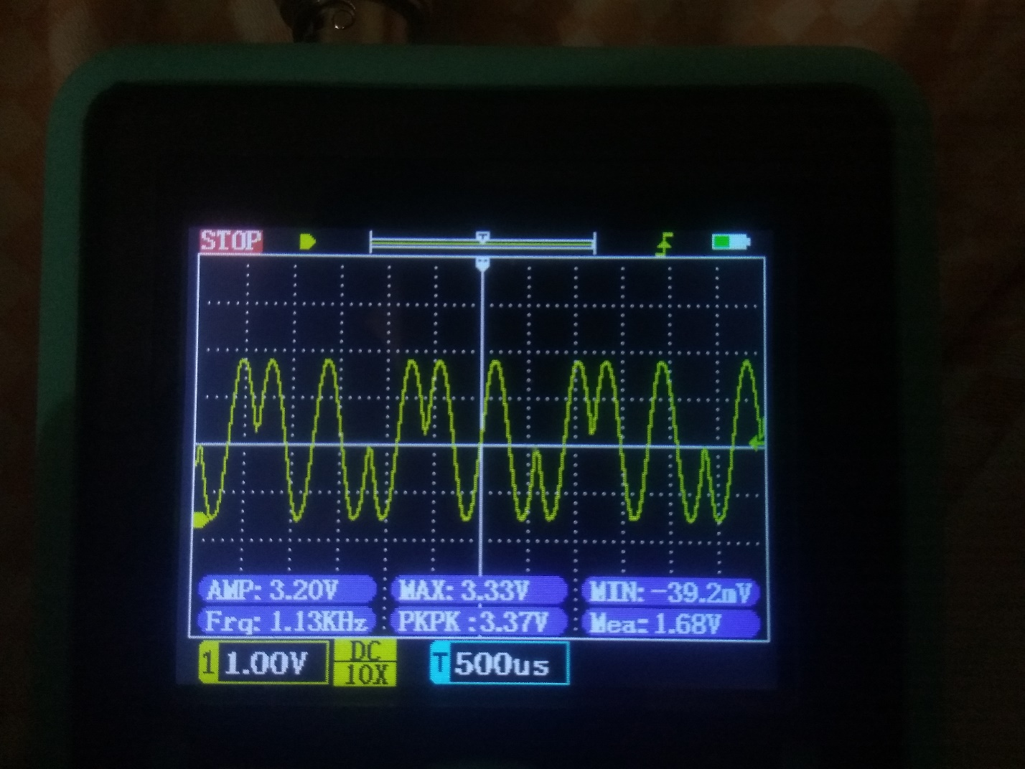

Рисунок 6 – Временная диаграмма сигнала сгенерированного микроконтроллером.

Использование ЦАП совместно с DMA, позволяет освободить ресурсы микроконтроллера для последующего приема сигнала и его обработки.

Основной код программы приведен в приложении А.

# Заключение

В результате проделанной научно-исследовательской работы были изучены принципы работы ГННС. Исследованы и применены на практике возможности STM32, позволяющие генерировать необходимый сигнал с малой нагрузкой для микроконтроллера.

Написанный во время выполнения работы код является основой для создания лабораторного макета, позволяющего в наглядной форме изучить принципы работы навигационных систем.

# Список используемых источников

1. Бабков В.Ю Вознюк М.А, Никитин А.Н, Сиверс М.А. Системы связи с кодовым разделением каналов [Книга]. - Санкт-Петербург : СПбГУТ СПб, 2003.

2. Сайт Роскосмоса: Статья про ГЛОНАСС — российская глобальная навигационная система: <https://www.roscosmos.ru/21923/>.

3. Статья про псевдослучайный код: <http://www.ecomgeo.com/articles/about_gps07.htm>.

4. Прикладной потребительский центра ГЛОНАСС: ГЛОНАСС: <https://www.glonass-iac.ru/guide/glonass.php>.

5. Современные 32-разрядные ARM-микроконтроллеры серии STM32: цифроаналоговый преобразователь.

6. Reference manual на микроконтроллер STM32F40x.

7. Дубинин А.Е. Анализ фазовой модуляции при передаче сигналов Баркера. – Самара : СамГУПС, 2011.

8. Варакин Л. Е. Системы связи с шумоподобными сигналами. — М.: Радио и связь, 1985.

# Приложение А

Код программы:

#define NS 128*3

DAC_HandleTypeDef hdac;

DMA_HandleTypeDef hdma_dac1;

TIM_HandleTypeDef htim1;

TIM_HandleTypeDef htim2;

const uint32_t Bark[NS] = {

2048, 2149, 2250, 2350, 2450, 2549, 2646, 2742, 2837, 2929, 3020, 3108, 3193, 3275, 3355,

3431, 3504, 3574, 3639, 3701, 3759, 3812, 3861, 3906, 3946, 3982, 4013, 4039, 4060, 4076,

4087, 4094, 4095, 4091, 4082, 4069, 4050, 4026, 3998, 3965, 3927, 3884, 3837, 3786, 3730,

3671, 3607, 3539, 3468, 3394, 3316, 3235, 3151, 3064, 2975, 2883, 2790, 2695, 2598, 2500,

2400, 2300, 2199, 2098, 1997, 1896, 1795, 1695, 1595, 1497, 1400, 1305, 1212, 1120, 1031,

944, 860, 779, 701, 627, 556, 488, 424, 365, 309, 258, 211, 168, 130, 97,

69, 45, 26, 13, 4, 0, 1, 8, 19, 35, 56, 82, 113, 149, 189,

234, 283, 336, 394, 456, 521, 591, 664, 740, 820, 902, 987, 1075, 1166, 1258,

1353, 1449, 1546, 1645, 1745, 1845, 1946, 2047,

2048, 2149, 2250, 2350, 2450, 2549, 2646, 2742, 2837, 2929, 3020, 3108, 3193, 3275, 3355,

3431, 3504, 3574, 3639, 3701, 3759, 3812, 3861, 3906, 3946, 3982, 4013, 4039, 4060, 4076,

4087, 4094, 4095, 4091, 4082, 4069, 4050, 4026, 3998, 3965, 3927, 3884, 3837, 3786, 3730,

3671, 3607, 3539, 3468, 3394, 3316, 3235, 3151, 3064, 2975, 2883, 2790, 2695, 2598, 2500,

2400, 2300, 2199, 2098, 1997, 1896, 1795, 1695, 1595, 1497, 1400, 1305, 1212, 1120, 1031,

944, 860, 779, 701, 627, 556, 488, 424, 365, 309, 258, 211, 168, 130, 97,

69, 45, 26, 13, 4, 0, 1, 8, 19, 35, 56, 82, 113, 149, 189,

234, 283, 336, 394, 456, 521, 591, 664, 740, 820, 902, 987, 1075, 1166, 1258,

1353, 1449, 1546, 1645, 1745, 1845, 1946, 2047,

2047, 1946, 1845, 1745, 1645, 1546, 1449, 1353, 1258, 1166, 1075, 987, 902, 820, 740, 664,

591, 521, 456, 394, 336, 283, 234, 189, 149, 113, 82, 56, 35, 19, 8, 1, 0, 4, 13, 26, 45,

69, 97, 130, 168, 211, 258, 309, 365, 424, 488, 556, 627, 701, 779, 860, 944, 1031, 1120,

1212, 1305, 1400, 1497, 1595, 1695, 1795, 1896, 1997, 2098, 2199, 2300, 2400, 2500, 2598,

2695, 2790, 2883, 2975, 3064, 3151, 3235, 3316, 3394, 3468, 3539, 3607, 3671, 3730, 3786,

3837, 3884, 3927, 3965, 3998, 4026, 4050, 4069, 4082, 4091, 4095, 4094, 4087, 4076, 4060,

4039, 4013, 3982, 3946, 3906, 3861, 3812, 3759, 3701, 3639, 3574, 3504, 3431, 3355, 3275,

3193, 3108, 3020, 2929, 2837, 2742, 2646, 2549, 2450, 2350, 2250, 2149, 2048

};

void SystemClock_Config(void);

static void MX_GPIO_Init(void);

static void MX_DMA_Init(void);

static void MX_DAC_Init(void);

static void MX_TIM2_Init(void);

static void MX_TIM1_Init(void);

int main(void)

{

HAL_Init();

SystemClock_Config();

MX_GPIO_Init();

MX_DMA_Init();

MX_DAC_Init();

MX_TIM2_Init();

MX_TIM1_Init();

HAL_DAC_Start_DMA(&hdac, DAC_CHANNEL_1, (uint32_t*)Bark, 128*3, DAC_ALIGN_12B_R);

HAL_TIM_Base_Start(&htim2);

HAL_TIM_Base_Start_IT(&htim1);

while (1)

{

}

}